湖州雅克华飞电子材料有限公司年产39120吨半导体用
电子粉体材料国产化项目（一阶段）安全验收评价
现场勘验照片
项目负责人冯功源现场勘验照片：
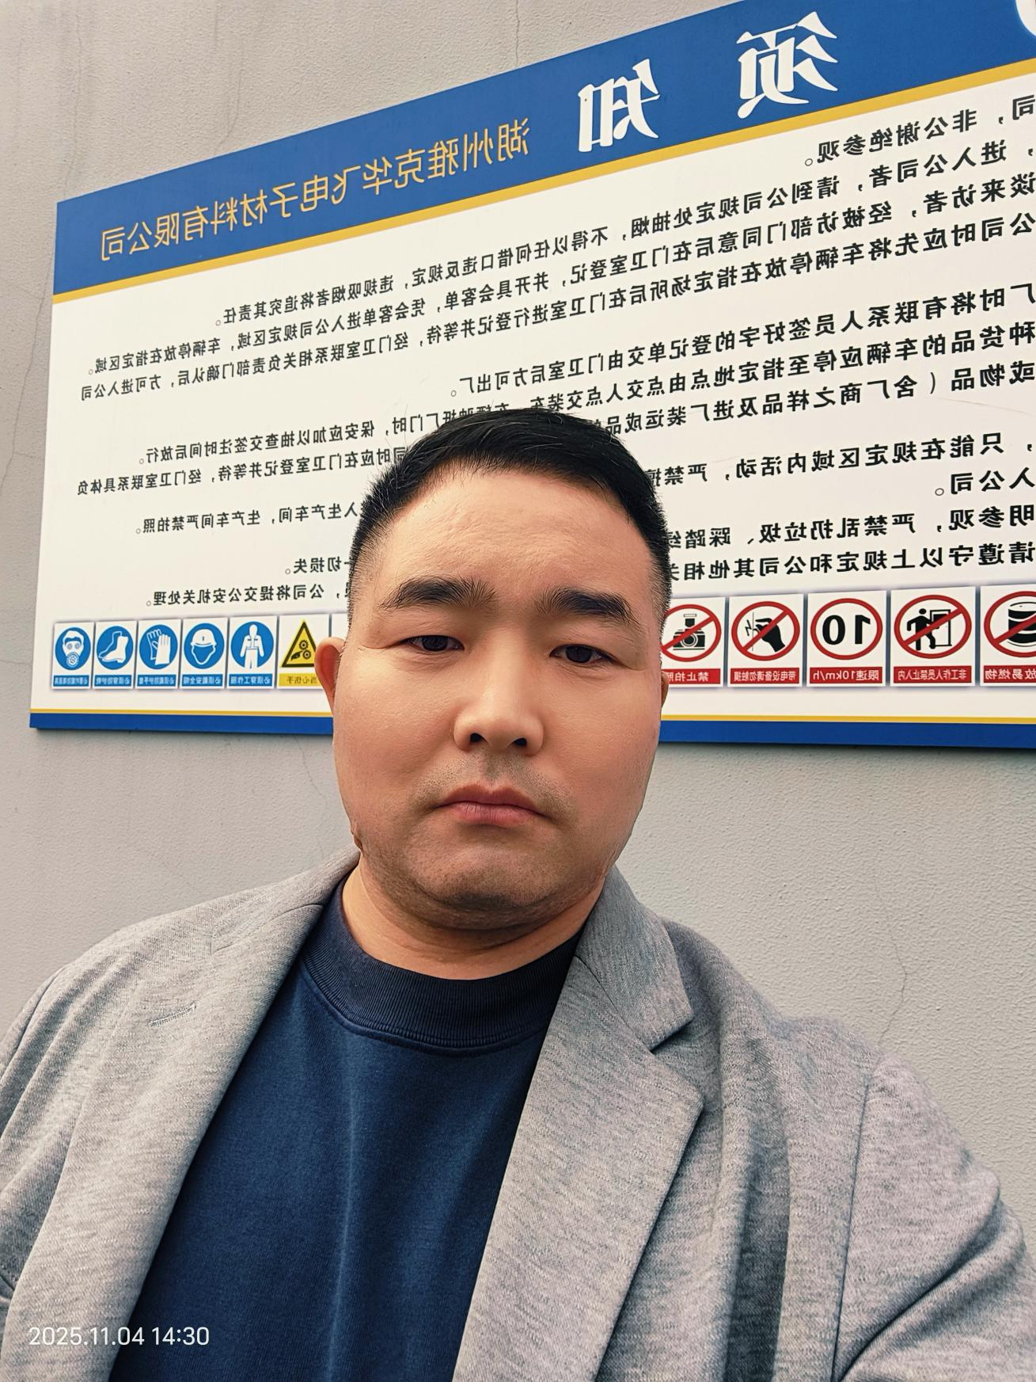
项目组成员丁传思现场勘验照片：
